EL SUPERHÉROE SOSTENIBLE

El superhéroe es muy fuerte y poderoso, su enemigo principal es basura, el enemigo ensucia la ciudad y no es sostenible.
Este día nuestro héroe estaba comiendo un helado y en la calle se encuentra a su enemigo él estaba tirando la basura al suelo y no la recoge,las cosas del suelo.
En ese momento nuestro heroe le pego con su martillo en la cara,despues el contrataque fue un monton de basura en proyectiles despues el heroe con la gema que tenia en el pecho lanzo un rayo y el villano se fue volando al vertedero.

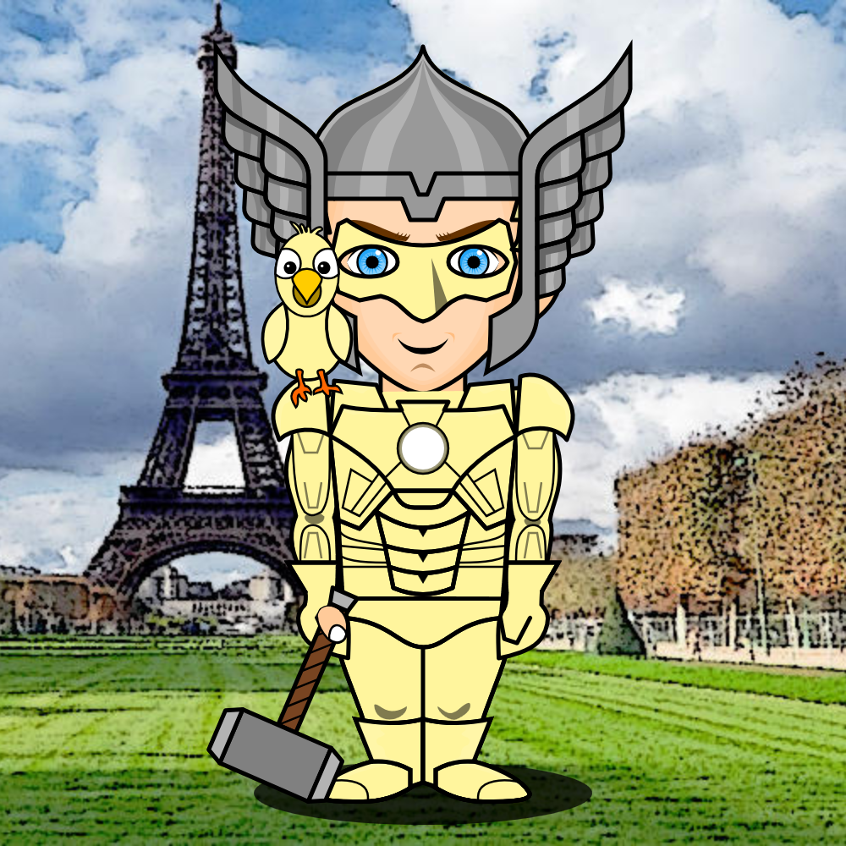

FERNANFLOO EL SUPERHÉROE
Fernanfloo era un superhéroe que le gustaba ayudar a la gente y reciclar
él fue a ayudar a una abuelita que necesitaba ayuda.
Al día siguiente él mientras paseaba vi a un ladrón robando un banco
entonces el decidio ir y atrapó al ladrón, los policías le agradecieron.3 horas
Después él fue a su casa y decidió comprar cosas para una fiesta.
Mientras compraba de pronto.. !BOOOOOM¡ una máquina explotó entonces él vio que nadie estaba herido así que hizo la fiesta con todos.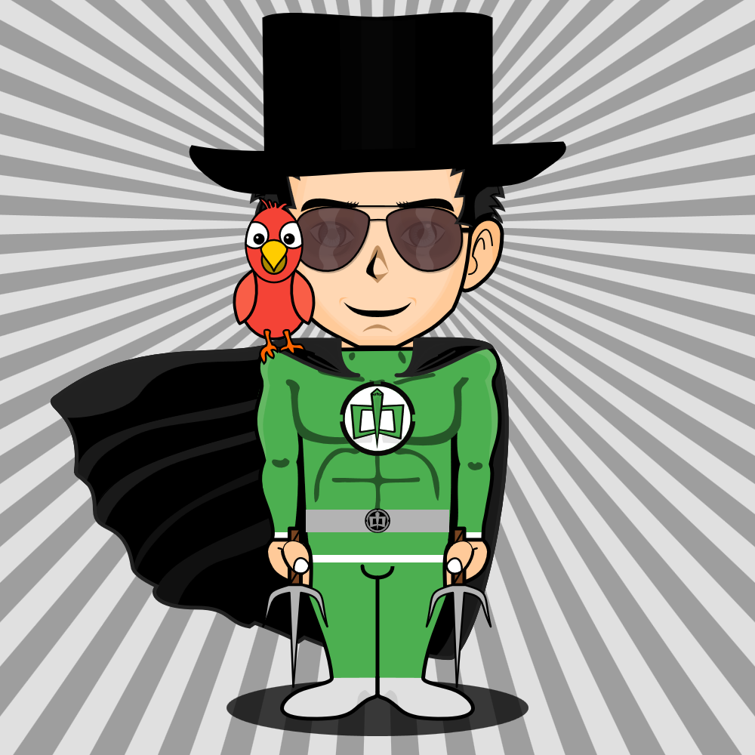 EL
HOMBRE FELIPE SALVADOR

Había una vez un salvador muy bueno llamado Felipe que era muy rápido y ágil que llamaba su atención con su gran traje. un dia estaba en su bat cueva cuando escucho la sirena de emergencia. El salto con su coche volador al muelle de buenavista que unos malos estaban rompiendo todas las plantas con su corta plantas 3000. Felipe con sus atrapador consiguió atraparlos los dos los criminales le dijeron de esta no te escaparás porque tenían un plan b de repente salieron 4 malos con armas pero eso no le asustaba así que cogió con su arma purificadora los destruyó así que acabó esa misión tan importante que tuvo que hacer. Al día siguiente tocó otra vez la alarma de los ladrones. Estaban robando petróleo. Ya allí otra vez con su rayo purificador los mandó a la cárcel de un golpe cuando lo vieron los ciudadanos y pensaron hacerle una estatua. Ya está aquí esta historia.

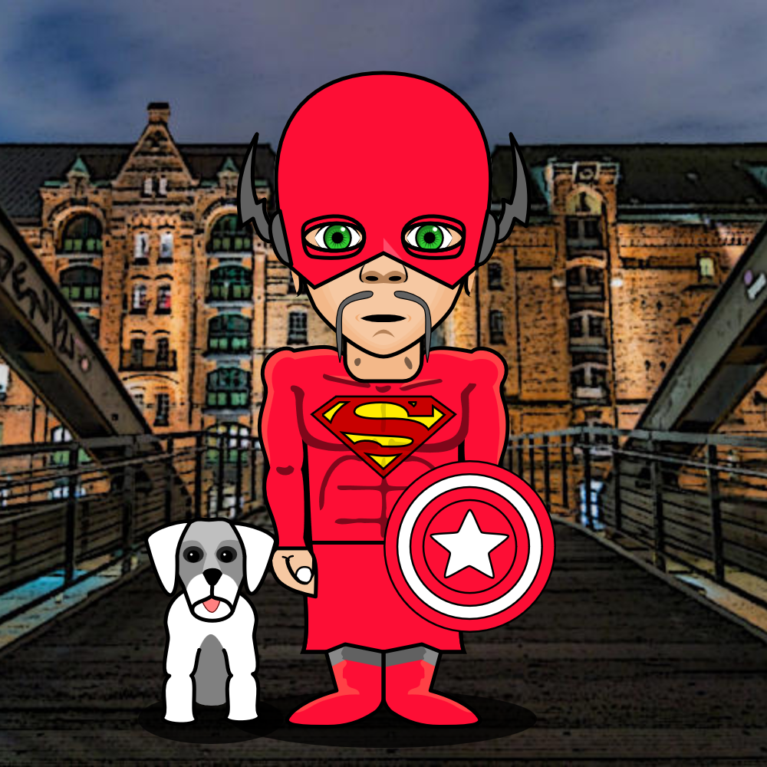

UN SUPERPODER MÁGICO

UNA vez una niña se encontró una bola de cristal en la ciudad cuando la cogio
se convirtió en una heroína ella desde pequeña ayudaba a las personas
recogió la basura ,limpio los mares ,ayudó a las personas combatió con
los villanos ella se llama la chica misteriosa.Hay gente que dice que
es dulce , amable y cariñosa.
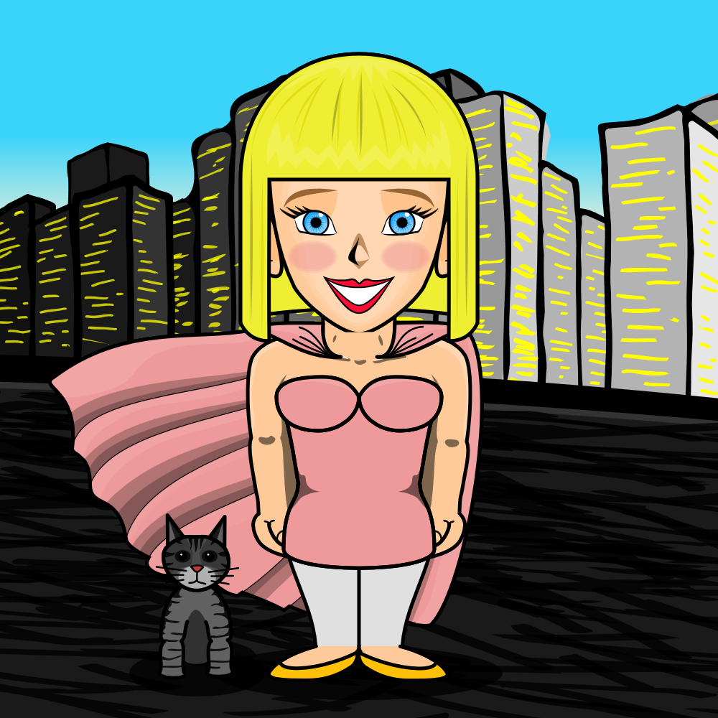

“EL HÉROE NACIONAL”

Era sé una vez un niño llamado Berto qué le encantaba los superhéroes y leer cómics sobre ellos.
Pero un día llegaron unos extranjeros y pusieron la ciudad a perder, tiraron los cubos de basuras, tiraron muchas cosas al suelo, quemaron plástico, incendiaron unas cuántas hectáreas y lo peor fué qué la policía no hizo nada porque eran unos vagos totales y unos miedicas y el niño recordó su infancia sobre los superhéroes y fué a ayudar su ciudad y tras varios años de esfuerzo logró evitar que rompieran más cosas FIN.
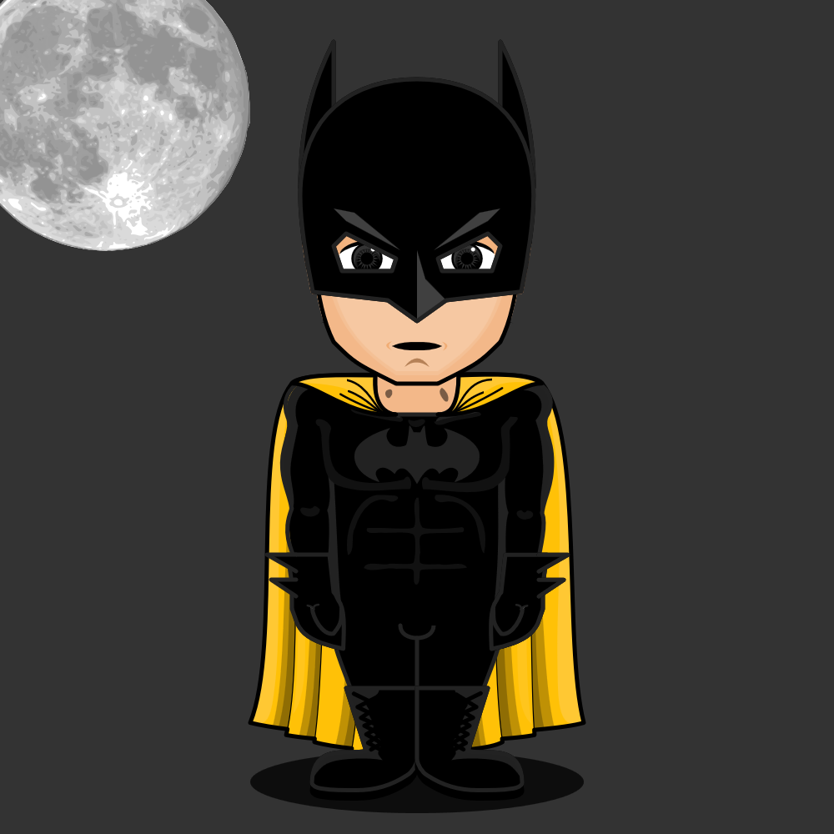

“MISTER NEGRO Y SUS IDEAS”

Mister negro es un super héroe que tiene muchas ideas muy buenas.
Hace mucho tiempo… en el bosque Mister negro vió mucha basura y como muy buenas ideas que tiene cogió toda la basura y la tiró al contenedor como buen super héroe.También con sus superpoderes fué a un pueblo muy pequeño y vió mucha basura a si que haciendo el bien la recogió y se la llevó
y asi hizo hasta que por fin termino y se sintió orgulloso de
si mismo .Y esta fué la historia de Mister negro.

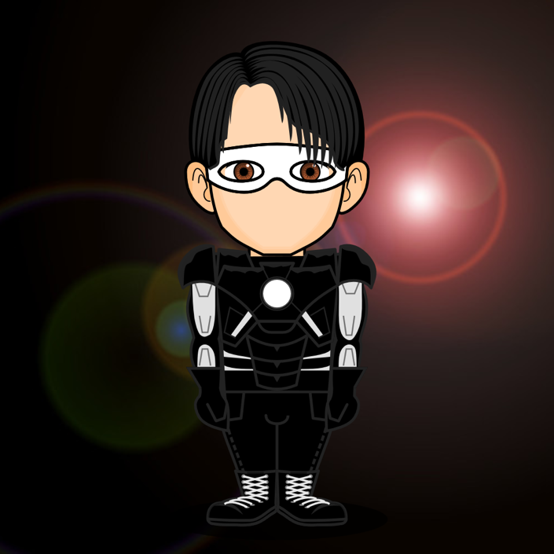

AGUSTÍN EL SUPERHÉROE QUE SALVA EL MUNDO

Había una vez un mundo en el que la gente no quería cuidar el medioambiente.Pero en esa ciudad había un superhéroe que nadie conocía y ese era el superhéroe ¡AGUSTÍN!
Él era un superhéroe súper ágil y fuerte y a él no le gustaba para nada que la gente
de su ciudad ni las de otras ciudades reciclaran y cuidarán del medioambiente.
Entonces pensó que él era el único que podría salvar esta situación.Un día la gente empezó a sentir que algo no estaba bien y lo que sucedía era que Agustín estaba llegando a la ciudad para poder salvar esta situación.Él empezó con su guante que recoge toda la basura que hay en el suelo y también tenía una capa que le permitía volar y así salvó a la ciudad de que se llenara de basura y quedará en el olvido.
¡JA JA QUÉ MÁQUINA EL SUPERHÉROE AGUSTÍN!

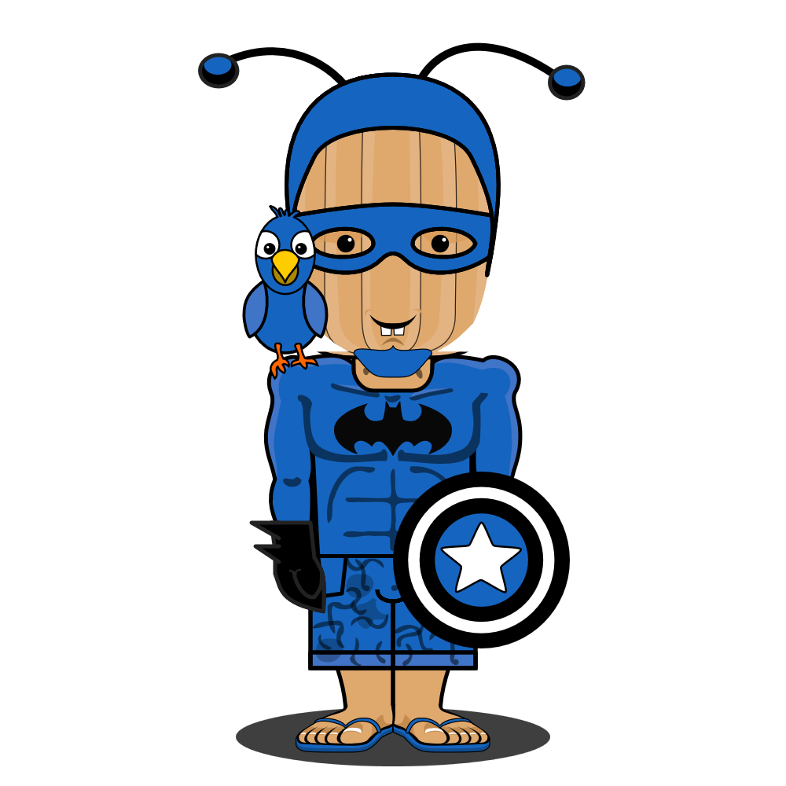

V
LA SUPER HEROÍNA VALENTINA CHELSEY

Hola Mari como estas soy Daniela Pereyra. Mi avatar se llama Valentina Chelsea .
Ella es la superwoman ella cuida el medio ambiente de las siguientes formas :
hace coches eléctricos para que no contamine mucho al medio ambiente ,
tambien intenta hacer menos fabricas por el humo que sacan negro contaminador ,
también ella combatió con la mejor heroina de la que cuida el medio ambiente
y adivina quien gano mi super heroina .
Pero tambien valentina chelsy es una de las mejores cuidadoras
del medio ambiente y por ultimo lo mejor que hizo mi super heroina
fue hacer 200 millones de coches electricos
Pero tambien habia hecho menos fabricas en el mundo fin 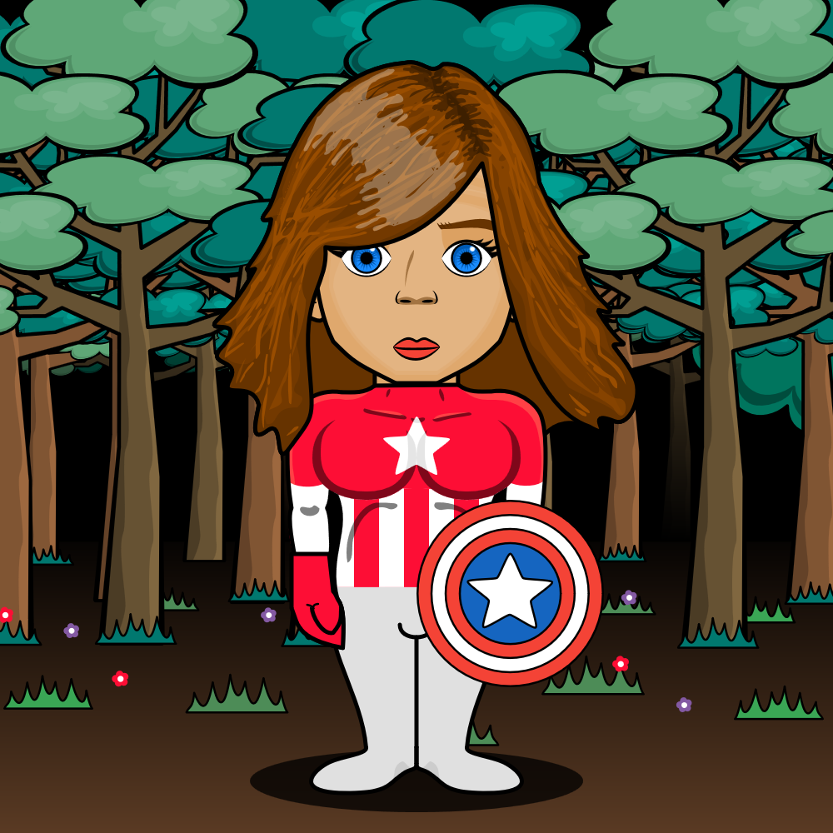

LA HERMANA SUPERHEROE

Había una vez una superheroína que siempre se encargaba de ayudar a el mundo rescataba a los malos y ayudaba alas personas un dia llego un supervillano que destruyó el mundo estaba todo con grietas quemado,, manchado el supervillano había sido creado por error por un científico mayor. La superhéroe se enteró a través de las redes fue a hablar con el científico y le dijo que encontrara algo para destruir al supervillano,el cientifico se puso manos ala obra, mientras tanto fue a buscar al supervillano,se lo encontró tirando coches diciendo ahora el mundo será a mi favor el supervillano se llamaba nacho la superheroina dudo porque tenía un hermano que era un supervillano y se llamaba igual,empezarpn a pelearse la superheroina se habia caído,nacho estava apunto de tirarle un coche asta que dijo la superhoina nacho eres tu mi hermano me llamo khloe el se freno resulto que si eran hermanos,porque nacho desapareció hace años y le conto a su hermana que otros superheroes ella entendio discutueron y nacho aunasi no queria frenar el caos,justo el cientifico le estava llamando diciendo que tenia la cura para capturarlo,su hermana no quería porque era su hermano pero era lo mejor,asi que fue a por la cura y todo se soluciono y el mundo volvio a la normalidad fin.
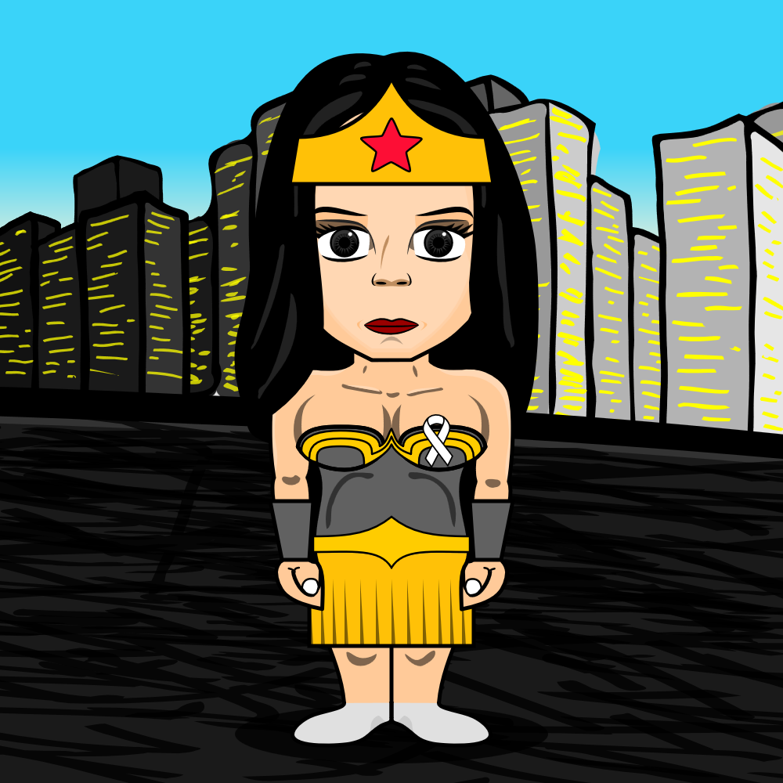

Cómo me convertí en lo que soy

Hola a todos soy pink woman y os voy ha contar la historia de cómo me convertí en lo que realmente soy . Era un dia tranquilo y soleado yo paseaba por la calle y de repente pasaron un grupito de niñ@ por al lado mía , empezaron a tirar los papeles de sus desayunos al suelo teniendo por las farolas un montón de papeleras , entonces , me arme de valor y se lo dije a todos .
Mis palabras fueron un poco duras , pero el mundo va ante todo . los niños me hicieron caso y ya que me respetaron aproveche para llevarlos a un bosque , pero antes de nada necesitaba preguntarles que si tenían tiempo de venir conmigo .
Todos aceptaron así que nos fuimos en dirección al bosque . Recogimos todo , ellos entendieron lo difícil que es mantener el mundo en buen estado . Después fuimos a merendar a una cafetería .
Mientras le contaba unos consejos para tener el mundo en buen estado .
al día siguiente el ayuntamiento se enteró y me reconoció como la heroína de todos
por saber cómo cuidar el medioambiente . Mientras yo le daba las gracias me entregaron un trofeo . Esa es la importancia de saber cómo respetar el mundo .

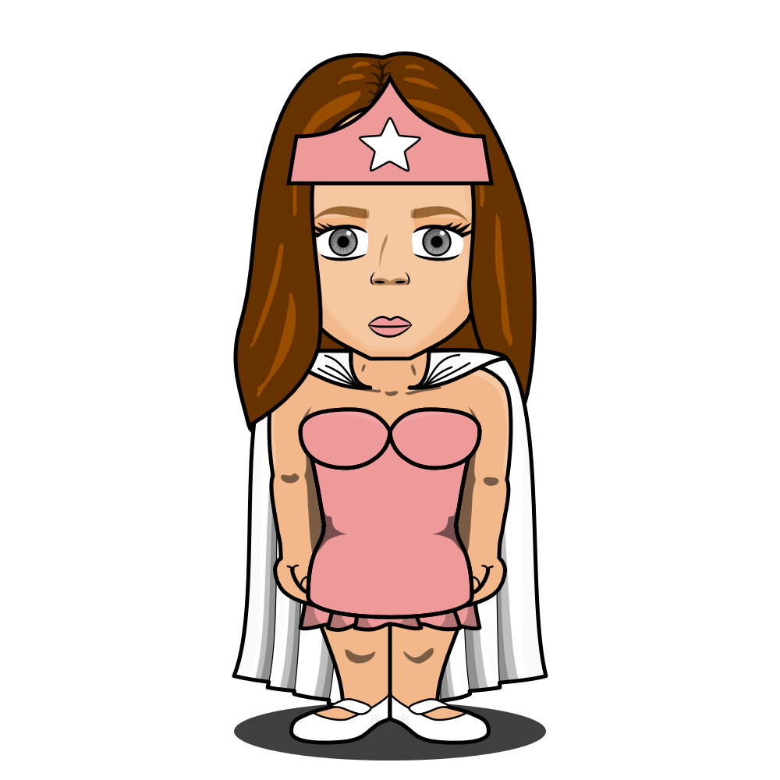

NADIE PUEDE CON LA SUPERHEROÍNA LAURA

ERA UN DIA NORMAL EN LA CIUDAD DOWNTOWN HABÍA UNA SUPERHEROÍNA LLAMADA LAURA .
PUES ESTABA EN SU GUARIDA TRANQUILA HASTA QUE LE LLEGÓ UNA ALERTA DE QUE EL SEÑOR BASURA ESTABA ATACANDO A LA CIUDAD ENSUCIANDO TODO ERA SU ADICCIÓN TODO LO QUE VEÍA LIMPIO LO ENSUCIABA ES COMO UNA BURBUJA LLENA DE BASURA Y ENTONCE LAURA COGIÓ SE PUSO SU TRAJE Y SE FUE A SALVAR A SU CIUDAD ERA SU PASIÓN SALVAR A LA GENTE ELLA CON SUS PODERES DE AGUA INTENTO LIMPIARLO PARA QUE NO SE ENSUCIE PORQUE LA BURBUJA SI COGE MÁS SUCIEDAD DE LA QUE TIENE SE VUELVE MÁS MALO Y NO PUDO PERO LA ATRAPÓ EN UNA CAJA CON UNA VENTANA CHICA ARRIBA PORQUE SI LA METIA EN UNA CÁRCEL SE PODÍA ESCAPAR LO INTENTÓ DE NUEVO PERO TAMPOCO PUDO ASÍ QUE LE QUITÓ EL EXCESO Y SE HIZO CHICO ENTONCE LA COGIÓ CON UNOS GUANTES ESPECIALES Y LO METIÓ EN UN TARRO Y ENTONCES LO LLEVÓ AL VERTEDERO Y LUEGO COMO LA BURBUJA LO HABÍA ENSUCIADO LO LIMPIO CON SUS PODERES SUS PODERES LO LIMPIO ENTONCES TODA LA CIUDAD LA CONSIDERABAN COMO SU HEROÍNA

LA CIUDAD LE CONSIDERABAN SU HEROINA C ~~UN MISTERIOSO SUPERHÉROE ~ Hoy era el día de Halloween. Todos los niños, y no tan niños estaban emocionados, los más mayores repartieron dulces y los niños los cogían. Había dulces de todo tipo de piruletas, de chocolate, caramelos masticables, de los que se chupan… Era de las mejores noches de Halloween, pero como siempre pasa en fiestas o en carnavales y ferias, cuando todo el mundo se va se queda todo hecho un asco. La gente no recogen porque se centran más en la fiesta y dejaron todo el suelo lleno de latas, botellas, paquetes de patatas, comida y mucho más. Eran días festivos y nadie quería trabajar ni los responsables ni los que solían colaborar en la limpieza,. No era un pequeño pueblo, era una gran ciudad bastante complicada de limpiar porque eran bastantes hectáreas de camino y muy complicado de limpiar. El alcalde estaba preocupado y los visitantes y vecinos también, no podían hacer nada solo contratar gente pero nadie quería ni trabajar ni dinero.
Pero de repente, como si de un superhéroe se tratara, nunca mejor dicho. Una rafaga de viento quitó todas las latas y botellas y paquetes, se quedaron en un montón de basura, recolectando todo. Pero eso no era normal nunca había pasado nada de ese estilo ni parecido, pero en un simple segundo todas las noticias se dispararon en números, todo el mundo hablaba de un superhéroe. Pero que cuidaba el medioambiente, todos los superhéroes que casi todo el mundo ha visto en su vida luchan contra supuestamente villanos pero este es especial. Pasarón horas todo el mundo hablando de el superhéroe, pero una misteriosa persona filtró curiosidades, algunas de mentira, fotos del superhéroe. Ha todos se les hizo muy familiar por su traje de araña rojo y negro, astá que en un programa de televisión dicierón quien era todos respondierón y era verdad. Era igual que spiderman, pero eso es para niño además no podría tener poderes alguién normal. Pero esa persona no era normal tenía poderes.
Pasarón meses y ese supuesto superhéroe seguía trabajando con el medioambiente en tres meses ayudó a combatir casi toda la basura del mundo, limpió pueblos, ciudades, continentes, países, estados… Combatió con la basura mundial. Ahora hay océanos limpios y los animales no mueren por la contaminación, todo el mundo está feliz y las personas han aprendido lo importante que es reciclar, no tirar basura a las calles, no contaminar y muchas más cosas.
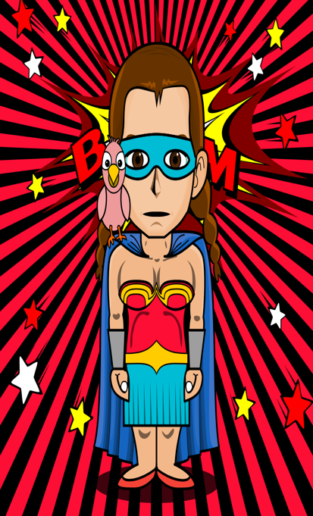

Todos están super felices, aunque hay personas confundidas por el traje del superhéroe porque rojo, negro y con arañas no se les parece ha un serhéroe del medioambiente, pero no importa. Todos felices y contentos por un mundo mejor.

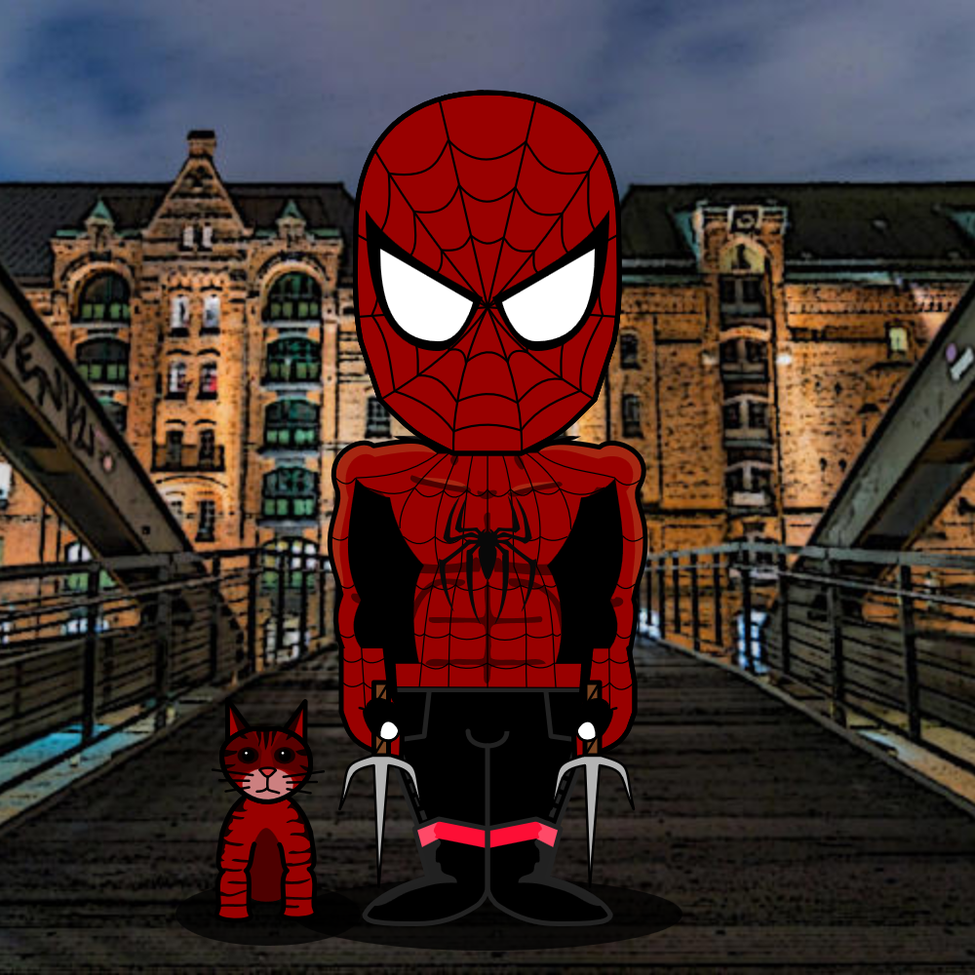

“RECICLA WOMAN Y SUS AVENTURAS”

Hola a todos, yo soy Recicla Woman y para quien no sepa quien soy soy la superheroína del reciclaje. Yo trabajo por todo el mundo ayudando y dando trucos para tener un mejor planeta,por ejemplo si veo que estás con la luz encendida y no te hace falta voy corriendo a decirte:
¡Hola ! Cómo te llamas, mi nombre es Recicla Woman.¿Te puedo hacer una pregunta? ¿Necesitas la luz del baño? Porque estás en el salón.
Y así igual con muchas personas.Bueno,no me quiero enrollar tanto así que vamos al lío.
Ayer me pasó una cosa impresionante .Iba yo tranquilamente sobrevolando el mundo cuando de repente mi reloj alarma (yo tengo un reloj que cuando alguien no cumple las normas del reciclaje me vibra)y me di cuenta que unos niños en vez de tirar la basura la estaban sacando del contenedor y de sus bolsas y rociarlas por todo el suelo.
Les dije que por que estaban haciendo eso , y me dijeron que les divertía.
Les expliqué que eso no estaba bien pero ellos no lo entendían.
También les pregunté si tenían mascotas y me dijeron que si un pez y les dije:
¿Sabéis que esto los puede matar ? Ellos me dijeron que no y enseguida me pidieron disculpas un millón de veces .Les dije que no pasaba nada pero que no lo volvieran a hacer.
Y bueno ese fue mi dia adios.

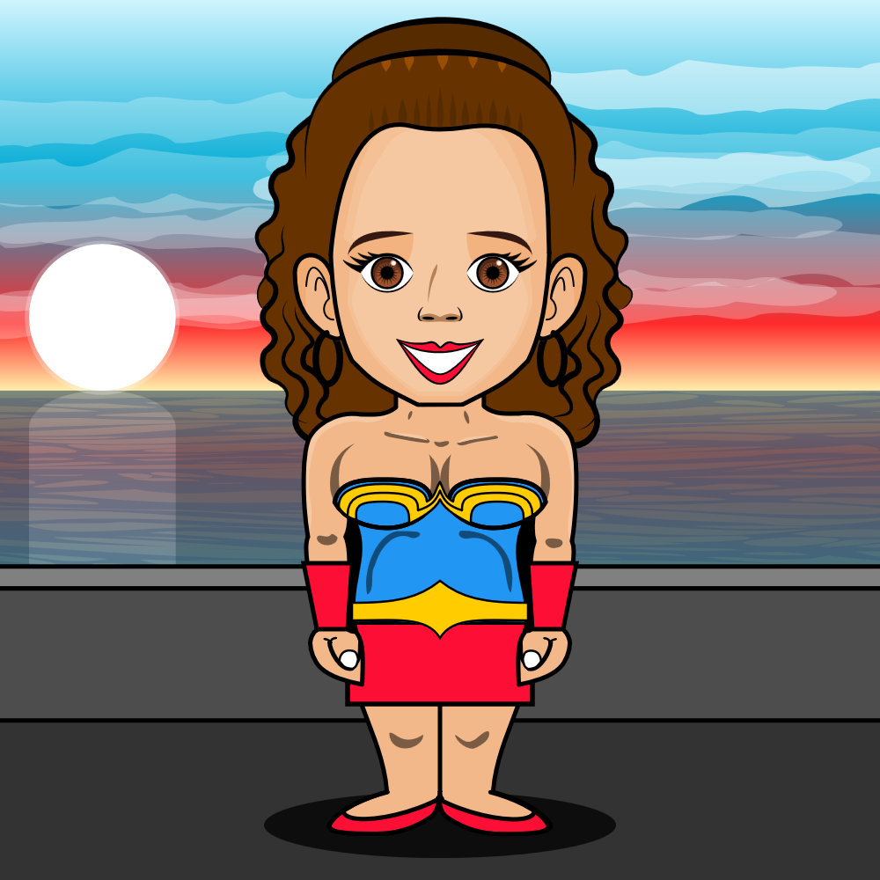

Don Rodolfo

Don Rodolfo es un superhéroe que se preocupa mucho por el medioambiente.
Este superhéroe recicla un montón,como por ejemplo cuando se encuentra con alguna botella, pañuelo o incluso cualquier lata de refrescos la tira al contenedor correspondiente.También el reutiliza un mucho mucho todas las cosas posibles.
Alguna que otra vez ha ido varias casas para que intenten gastar menos agua, en vez de bañarse y ducharse,cuando vayan a lavarse las manos o dientes apagar el grifo mientras tanto .Nuestro superhéroe también mantiene todo en perfecto estado y todo muy limpio puede volar muy pero que muy alto y por eso lo conoce todo el mundo.
El dice que con ayuda de todos se puede mantener el medioambiente mucho más limpio y sin contaminación.

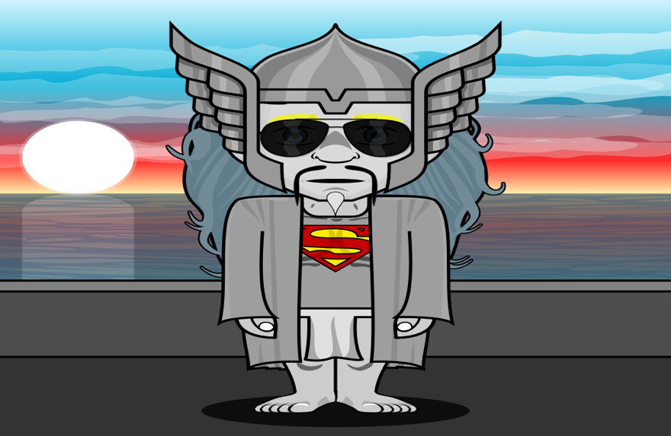

Una superheroína llamada Macadamia.

Macadamia era una superheroína muy especial ya que tenía el superpoder de poder respirar bajo el agua sin ninguna complicación y eso le ponía muy contenta porque a ella le encantaba ir al mar pero a la misma vez le ponía un poco triste ya que veía a mucha gente que tiraba mucha basura al mar y al suelo entonces se le ocurrió llamar a su equipo de superhéroes.Cuando llegaron Macadamia les dijo el plan a sus amigos que era que Macadamia le iba a dejar a sus amigos unas máscaras que tenían la misma función que su poder para que todos juntos pudieran meterse en el agua y poder respirar bajo el agua para poder recoger toda la basura que pudieran que estuviera en el mar.Cogieron una bolsa impermeable cada uno se pusieron las máscaras. Al intentar recoger la basura tuvieron algunos problemas como por ejemplo que se encontraron con tres peces globo rodeandolos y tuvieron que esperar a que dejaran de estar hinchados para que no los pinchasen o que habían muchos animales atrapados pero después de un largo rato por fin consiguieron quitar toda la basura del mar con la que consiguieron llenar ¡CUATRO BOLSAS| y consiguieron limpiar todo el mar.
FIN
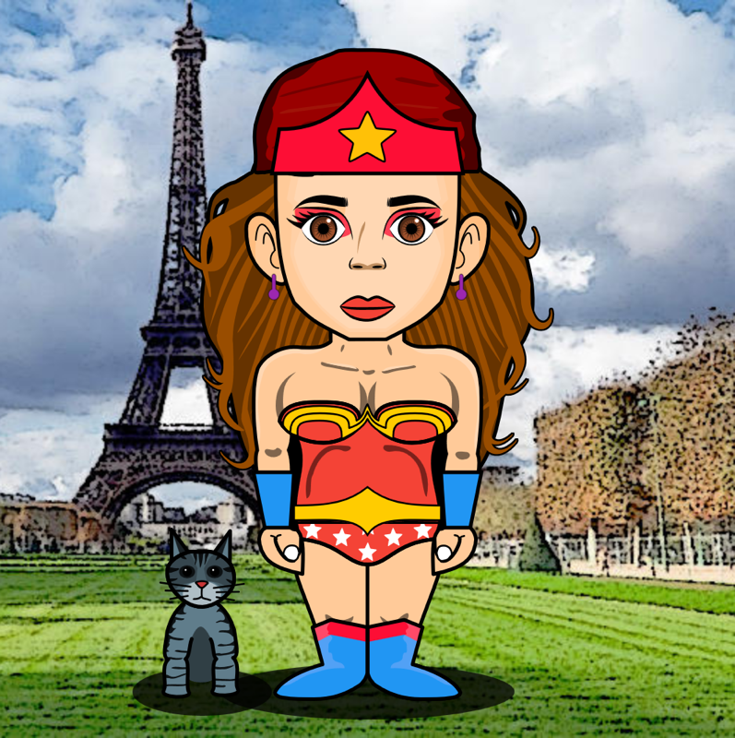

LA SUPER HEROÍNA QUE SALVÓ LA TIERRA

Era una vez una superheroína que trataba de salvar el mundo de toda la basura que tiraban los ciudadanos al medio ambiente.Ella creía que era la única superheroína que había en el mundo mundial y claro ella sola no podía con todo el mundo. Un dia normal estaba cuidando el mundo, y de repente¡pon¡escuchó un ruido super fuerte y sabéis que eran 5 superhéroes ,la superheroína fue a hablar con ellos, había quienes eran. Pasaron unas cuantas horas y sabéis qué pasó, se hicieron amigos y supieron que juntos era todo más fácil.Los 6 recorrieron el mundo salvando el planeta.FIN.

